KORPUSINIŲ BALDŲ TECHNINĖ SPECIFIKACIJA
Eil.  Nr. | Gaminio pavadinimas ir techniniai reikalavimai | Preliminari vizualizacija | Mato vnt. | Kiekis | Siūloma techninė charakteristika
1. | Atvira lentyna, (PxGxA) 1050x350x720 turi atitikti tokius reikalavimus:  Matmenys:  Plotis – 1050 ± 2 mm;  Gylis – 350 ± 2 mm;  Aukštis – 720 ± 2 mm;  Medžiagiškumas:  - LMDP vienspalvė pilka, PE tekstūros, 18 mm storio plokštė;  - Laminuotos 0,8 – 1 mm PVC/ABS briaunos juosta;  Konstrukcija:  - Laisvai pakabinamas baldas ant sienos;  - Viduje fiksuota lentyna su žemiau esančia pertvara – 1 vnt.;  - Baldo nugarėlė iš 4 mm storio šv. pilkas HDF plokštės;  - Korpuso išorėje turi nesimatyti jokių tvirtinimo taškų;  - Visos matomos briaunos – turi būti laminuotos su briaunos juosta;  Užsakovui turi būti pateikta suderinimui:  - Turi turėti galimybę rinktis iš 5-ių skirtingų LMDP plokštės pilkos spalvos atspalvių.  Baldas pristatomas surinktas. | 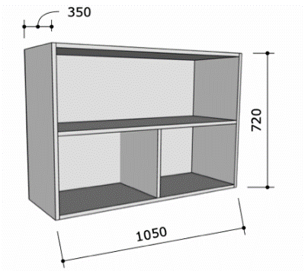 | Vnt. | 2
2. | Darbo stalas, (PxGxA) 1200x700x750 turi atitikti tokius reikalavimus:  Matmenys:  Plotis – 1200 ± 2 mm;  Gylis – 700 ± 2 mm;  Aukštis – 750 ± 2 mm;  Medžiagiškumas:  - LMDP vienspalvė pilka, PE tekstūros, 18 mm storio plokštė;  - Laminuotos 0,8 – 1 mm PVC/ABS briaunos juosta;  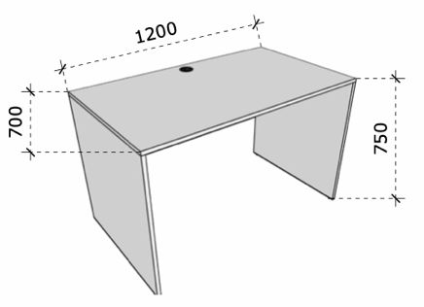  - Metalinis dangtelis kompiuterio laidams;  - Laidų nuvedimo kanalas – lentynėlė;  - Įsriegiamos kojelės į briauną.  Konstrukcija:  - Laisvai pastatomas baldas;  - Korpuso išorėje turi nesimatyti jokių tvirtinimo taškų;  - Stalo konstrukcija tvirta, su jungiamąja juosta tarp laikančiųjų kojų.  Užsakovui turi būti pateikta suderinimui:  - Turi turėti galimybę rinktis iš 5-ių skirtingų LMDP plokštės pilkos spalvos atspalvių.  Baldas pristatomas surinktas. |  | Vnt. | 6
3. | Modulinis stalčių blokas, (PxGxA) 450x550x720 turi atitikti tokius reikalavimus:  Matmenys:  Plotis – 450 ± 2 mm;  Gylis – 550 ± 2 mm;  Aukštis – 720 ± 2 mm;  Medžiagiškumas:  - LMDP vienspalvė pilka, PE tekstūros, 18 mm storio plokštė;  - LMDP vienspalvė pilka, PE tekstūros, 16 mm storio plokštė (stalčių detalės);  - Laminuotos 0,8 – 1 mm PVC/ABS briaunos juosta;  - Stalčių sistemos bėgeliai 500 mm ilgio, švelnaus pritraukimo, pilno ištraukimo;  - Baldiniai ratukai, gumuoti;  - Viršutiniame stalčiuje įmontuota chromuota baldinė spynelė;  - Rankenėlės, nuo 140 iki 200 mm ilgio, tvirtinamos dvejuose taškuose.  Konstrukcija:  - Laisvai pastatomas baldas;  - Stalčiai – 4 vnt., fasadų aukščiai paskirstyti proporcingai;  - Baldo nugarėlė iš 18 mm storio plokštės;  - Korpuso išorėje turi nesimatyti jokių tvirtinimo taškų;  - Visos matomos briaunos – turi būti laminuotos su briaunos juosta;  - Balde sumontuoti ratukai.  Užsakovui turi būti pateikta suderinimui:  - Turi turėti galimybę rinktis iš 5-ių skirtingų LMDP plokštės pilkos spalvos atspalvių;  - Rankenėlių pasirinkimas iš 5 variantų, metalinės spalvos, kurios matmenys 140-200 mm ilgio.  Baldas pristatomas surinktas. | 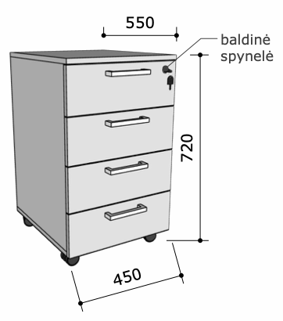 | Vnt. | 5
4. | Pakabinama lentyna, (PxGxA) 1200x300x300 turi atitikti tokius reikalavimus:  Matmenys:  Plotis – 1200 ± 2 mm;  Gylis – 300 ± 2 mm;  Aukštis – 300 ± 2 mm;  Medžiagiškumas:  - LMDP vienspalvė pilka, PE tekstūros, 18 mm storio plokštė;  - Laminuotos 0,8 – 1 mm PVC/ABS briaunos juosta;  Konstrukcija:  - Laisvai pakabinamas baldas ant sienos;  - Baldo nugarėlė iš 18 mm storio plokštės;  - Lentynos šonai ir pertvaros turi būti suapvalintos min R100 mm;  - Korpuso išorėje turi nesimatyti jokių tvirtinimo taškų;  - Visos matomos briaunos – turi būti laminuotos su briaunos juosta;  Užsakovui turi būti pateikta suderinimui:  - LMDP plokštės spalvos derinamos su užsakovu;  Baldas pristatomas surinktas. | 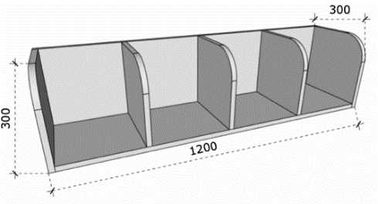 | Vnt. | 2
5. | Pakabinama spintelė, (PxGxA) 450x400x550 turi atitikti tokius reikalavimus:  Matmenys:  Plotis – 450 ± 2 mm;  Gylis – 400 ± 2 mm;  Aukštis – 550 ± 2 mm;  Medžiagiškumas:  - LMDP vienspalvė pilka, PE tekstūros, 18 mm storio plokštė;  - Laminuotos 0,8 – 1 mm PVC/ABS briaunos juosta;  - Nugarėlei naudojamas dažytas šv. pilkas HDF;  - Lankstai su švelnaus pritraukimo funkcija.  Konstrukcija:  - Laisvai pakabinamas baldas ant sienos;  - Durelės – 1 vnt.;  - Viduje kilnojama lentyna – 1 vnt.;  - Fasadas paleistas 20 mm;  - Visos matomos briaunos – turi būti laminuotos su briaunos juosta.  Užsakovui turi būti pateikta suderinimui:  - Turi turėti galimybę rinktis iš 5-ių skirtingų LMDP plokštės pilkos spalvos atspalvių.  Baldas pristatomas surinktas. | 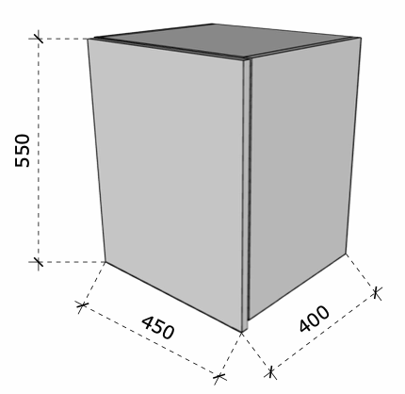 | Vnt. | 4
6. | Pakabinama spintelė, (PxGxA) 580x320x620 turi atitikti tokius reikalavimus:  Matmenys:  Plotis – 580 ± 2 mm;  Gylis – 320 ± 2 mm;  Aukštis – 620 ± 2 mm  Medžiagiškumas:  - LMDP vienspalvė pilka, PE tekstūros, 18 mm storio plokštė;  - Laminuotos 0,8 – 1 mm PVC/ABS briaunos juosta;  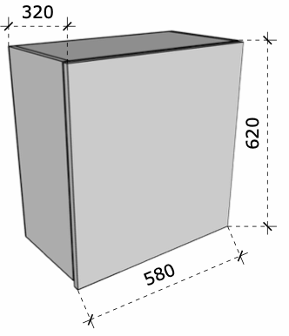  - Nugarėlei naudojamas dažytas šv. pilkas HDF;  - Lankstai su švelnaus pritraukimo funkcija;  Konstrukcija:  - Laisvai pakabinamas baldas ant sienos;  - Durelės – 1 vnt.;  - Viduje kilnojama lentyna – 1 vnt.;  - Fasadas paleistas 20 mm;  - Visos matomos briaunos – turi būti laminuotos su briaunos juosta.  Užsakovui turi būti pateikta suderinimui:  - Turi turėti galimybę rinktis iš 5-ių skirtingų LMDP plokštės pilkos spalvos atspalvių.  Baldas pristatomas surinktas. |  | Vnt. | 2
7. | Pakabinama spintelė, (PxGxA) 600x320x620 turi atitikti tokius reikalavimus:  Matmenys:  Plotis – 600 ± 2 mm;  Gylis – 320 ± 2 mm;  Aukštis – 620 ± 2 mm;  Medžiagiškumas:  - LMDP vienspalvė pilka, PE tekstūros, 18 mm storio plokštė;  - Laminuotos 0,8 – 1 mm PVC/ABS briaunos juosta;  - Nugarėlei naudojamas dažytas šv. pilkas HDF;  - Lankstai su švelnaus pritraukimo funkcija;  Konstrukcija:  - Laisvai pakabinamas baldas ant sienos;  - Durelės – 1 vnt.;  - Viduje kilnojama lentyna – 1 vnt.;  - Fasadas paleistas 20 mm;  - Korpuso išorėje turi nesimatyti jokių tvirtinimo taškų;  - Visos matomos briaunos – turi būti laminuotos su briaunos juosta.  Užsakovui turi būti pateikta suderinimui:  - Turi turėti galimybę rinktis iš 5-ių skirtingų LMDP plokštės pilkos spalvos atspalvių.  Baldas pristatomas surinktas. | 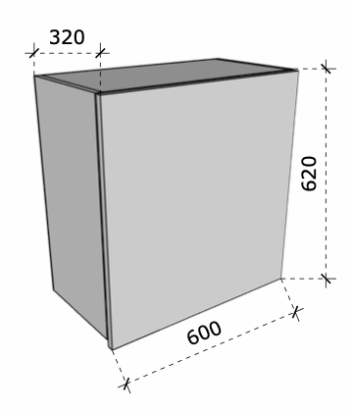 | Vnt. | 1
8. | Pakabinama spintelė, (PxGxA) 900x320x620 turi atitikti tokius reikalavimus:  Matmenys:  Plotis – 900 ± 2 mm;  Gylis – 320 ± 2 mm;  Aukštis – 620 ± 2 mm;  Medžiagiškumas:  - LMDP vienspalvė pilka, PE tekstūros, 18 mm storio plokštė;  - Laminuotos 0,8 – 1 mm PVC/ABS briaunos juosta;  - Nugarėlei naudojamas dažytas šv. pilkas HDF;  - Lankstai su švelnaus pritraukimo funkcija;  Konstrukcija:  - Laisvai pakabinamas baldas ant sienos;  - Durelės – 2 vnt.;  - Viduje kilnojama lentyna – 1 vnt.;  - Fasadas paleistas 20 mm;  - Korpuso išorėje turi nesimatyti jokių tvirtinimo taškų;  - Visos matomos briaunos – turi būti laminuotos su briaunos juosta.  Užsakovui turi būti pateikta suderinimui:  - Turi turėti galimybę rinktis iš 5-ių skirtingų LMDP plokštės pilkos spalvos atspalvių.  Baldas pristatomas surinktas. | 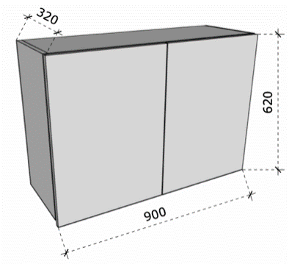 | Vnt. | 1
9. | Palatinė spintelė, (PxGxA) 450x470x850 turi atitikti tokius reikalavimus:  Matmenys:  Plotis – 450 ± 2 mm;  Gylis – 470 ± 2 mm;  Aukštis – 850 ± 2 mm;  Medžiagiškumas:  - LMDP vienspalvė pilka, PE tekstūros, 18 mm storio plokštė;  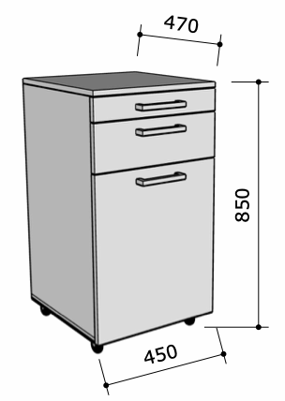  - LMDP vienspalvė pilka, PE tekstūros 16 mm storio plokštė (stalčių detalės);  - Laminuotos 0,8 – 1 mm PVC/ABS briaunos juosta;  - Lankstai su švelnaus pritraukimo funkcija;  - Stalčių bėgeliai 400 mm ilgio, švelnaus pritraukimo, pilno ištraukimo;  - Baldiniai ratukai, gumuoti, iš kurių du priekiniai su stabdžiu;  - Baldinė spynelė;  - Rankenėlės, nuo 140 iki 200 mm ilgio, tvirtinamos dvejuose taškuose.  Konstrukcija:  - Laisvai pastatomas baldas;  - Ištraukiama lentyna – 1 vnt.;  - Išorinis stalčius – 1 vnt.;  - Durelės – 1 vnt., už kurių viduje – kilnojama lentyna; Durelėse įmontuota chromuota baldinė spynelė;  - Baldo nugarėlė iš 18 mm storio plokštės;  - Korpuso išorėje turi nesimatyti jokių tvirtinimo taškų;  - Visos matomos briaunos – turi būti laminuotos su briaunos juosta;  - Balde sumontuoti ratukai, iš kurių priekiniai su stabdžiais.  Užsakovui turi būti pateikta suderinimui:  - Turi turėti galimybę rinktis iš 5-ių skirtingų LMDP plokštės pilkos spalvos atspalvių;  - Rankenėlių pasirinkimas iš 5 variantų, metalinės spalvos, kurios matmenys 140-200 mm ilgio.  Baldas pristatomas surinktas. |  | Vnt. | 17
10. | Pastatoma spintelė, (PxGxA) 1350x500x840 turi atitikti tokius reikalavimus:  Matmenys:  Plotis – 1350 ± 2 mm;  Gylis – 500 ± 2 mm;  Aukštis – 840 ± 2 mm;  Medžiagiškumas:  - LMDP vienspalvė pilka, PE tekstūros, 18 mm storio plokštė;  - LMDP vienspalvė pilka, PE tekstūros 16 mm storio plokštė (stalčių detalės);  - Laminuotos 0,8 – 1 mm PVC/ABS briaunos juosta;  - Stalviršis 38 mm storio, dekoras derantis prie pilkos spalvos atspalvių;  - Stalčių sistemos bėgeliai 450 mm ilgio, švelnaus pritraukimo, pilno ištraukimo (Blum arba lygiaverčiai). Šonų spalva – gali būti balta arba pilka;  - Rankenėlės, nuo 140 iki 200 mm ilgio, tvirtinamos dvejuose taškuose;  - Aliuminio baldų kojelės 100 mm aukščio.  Konstrukcija:  - Laisvai pastatomas baldas;  - 6 stalčiai 450 mm gylio;  - Kiekvienas stalčiaus fasadas turi turėti po metalinę rankenėlę;  - Baldo apačioje turi būti pritvirtintos ne mažiau kaip 6 reguliuojamos aliuminio baldų kojelės;  - Korpuso išorėje turi nesimatyti jokių tvirtinimo taškų;  - Visos matomos briaunos – turi būti laminuotos su briaunos juosta.  Užsakovui turi būti pateikta suderinimui:  - Turi turėti galimybę rinktis iš 5-ių skirtingų LMDP plokštės pilkos spalvos atspalvių;  - Pateiktas pasirinkimas derančio stalviršio dekoro iš 5 variantų;  - Rankenėlių pasirinkimas iš 5 variantų, metalinės spalvos, kurios matmenys 140-200 mm ilgio.  Baldas pristatomas surinktas ir montuojamas vietoje. | 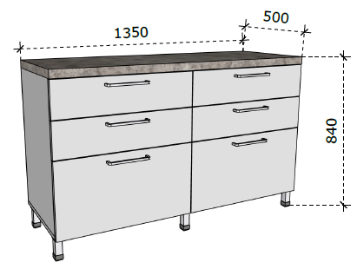 | Vnt. | 1
11. | Pastatoma spintelė, (PxGxA) 400x220x600 turi atitikti tokius reikalavimus:  Matmenys:  Plotis – 400 ± 2 mm;  Gylis – 220 ± 2 mm;  Aukštis – 600 ± 2 mm;  Medžiagiškumas:  - LMDP vienspalvė pilka, PE tekstūros, 18 mm storio plokštė;  - Laminuotos 0,8 – 1 mm PVC/ABS briaunos juosta;  - Lankstai su švelnaus pritraukimo funkcija;  - Rankenėlės, nuo 140 iki 200 mm ilgio, tvirtinamos dvejuose taškuose;  - Baldinė spynelė su ne mažiau kaip 2 raktais;  - Įsriegiamos kojelės į briauną.  Konstrukcija:  - Laisvai pastatomas baldas;  - Spintelė skirta seifui;  - Korpuso išorėje turi nesimatyti jokių tvirtinimo taškų;  - Visos matomos briaunos – turi būti laminuotos su briaunos juosta.  Užsakovui turi būti pateikta suderinimui:  - Turi turėti galimybę rinktis iš 5-ių skirtingų LMDP plokštės pilkos spalvos atspalvių;  - Rankenėlių pasirinkimas iš 5 variantų, metalinės spalvos, kurios matmenys 140-200 mm ilgio.  Baldas pristatomas surinktas. | 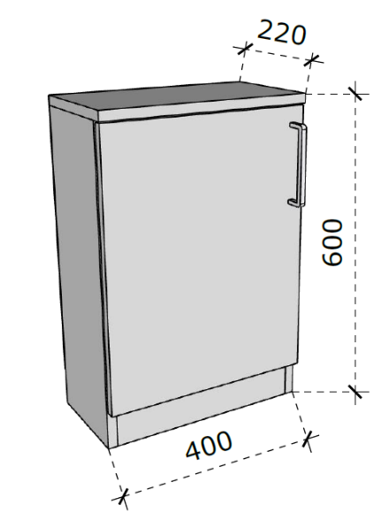 | Vnt. | 1
12. | Pastatoma spintelė, (PxGxA) 750x450x900 turi atitikti tokius reikalavimus:  Matmenys:  Plotis – 750 ± 2 mm;  Gylis – 450 ± 2 mm;  Aukštis – 900 ± 2 mm;  Medžiagiškumas:  - LMDP vienspalvė pilka, PE tekstūros, 18 mm storio plokštė;  - LMDP vienspalvė pilka, PE tekstūros 16 mm storio plokštė (stalčių detalės);  - Laminuotos 0,8 – 1 mm PVC/ABS briaunos juosta;  - Stalčių bėgeliai 400 mm ilgio, švelnaus pritraukimo, pilno ištraukimo;  - Rankenėlės, nuo 140 iki 200 mm ilgio, tvirtinamos dvejuose taškuose;  - Įsriegiamos kojelės į briauną.  Konstrukcija:  - Laisvai pastatomas baldas;  - 4 stalčiai 400 mm gylio;  - 3 stalčių aukščiai išskaičiuoti vienodai – apie 173 mm aukščio;  - Apatinis stalčiaus aukštis išskaičiuotas pagal likutį;  - Kiekvienas stalčiaus fasadas turi turėti po metalinę rankenėlę;  - Korpuso išorėje turi nesimatyti jokių tvirtinimo taškų;  - Visos matomos briaunos – turi būti laminuotos su briaunos juosta.  Užsakovui turi būti pateikta suderinimui:  - Turi turėti galimybę rinktis iš 5-ių skirtingų LMDP plokštės pilkos spalvos atspalvių;  - Rankenėlių pasirinkimas iš 5 variantų, metalinės spalvos, kurios matmenys 140-200 mm ilgio.  Baldas pristatomas surinktas. | 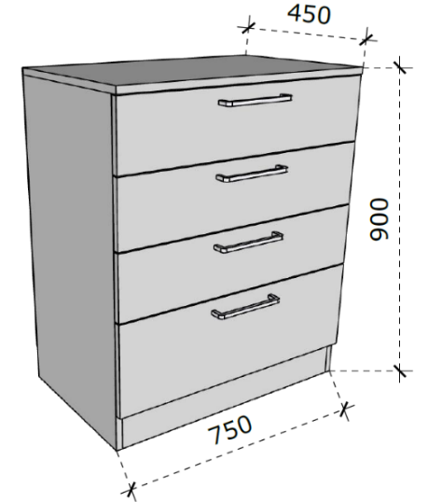 | Vnt. | 3
13. | Pastatoma spintelė, (PxGxA) 800x470x1000 turi atitikti tokius reikalavimus:  Matmenys:  Plotis – 800 ± 2 mm;  Gylis – 470 ± 2 mm;  Aukštis – 1000 ± 2 mm;  Medžiagiškumas:  - LMDP vienspalvė pilka, PE tekstūros, 18 mm storio plokštė;  - LMDP vienspalvė pilka, PE tekstūros 16 mm storio plokštė (stalčių detalės);  - Laminuotos 0,8 – 1 mm PVC/ABS briaunos juosta;  - Lankstai su švelnaus pritraukimo funkcija;  - Stalčių sistemos bėgeliai 400 mm ilgio, švelnaus pritraukimo, pilno ištraukimo (Blum arba lygiaverčiai);  - Aliuminio baldų kojelės 100 mm aukščio;  - Rankenėlės, nuo 140 iki 200 mm ilgio, tvirtinamos dvejuose taškuose.  Konstrukcija:  - Laisvai pastatomas baldas;  - Išorinis stalčius – 1 vnt.;  - Durelės – 2 vnt.;  - Viduje – kilnojama lentyna;  - Baldo nugarėlė iš 18 mm storio plokštės;  - Korpuso išorėje turi nesimatyti jokių tvirtinimo taškų;  - Visos matomos briaunos – turi būti laminuotos su briaunos juosta;  Užsakovui turi būti pateikta suderinimui:  - Turi turėti galimybę rinktis iš 5-ių skirtingų LMDP plokštės pilkos spalvos atspalvių;  - Aliuminio baldų kojelių pateikta – min 3 variantai;  - Rankenėlių pasirinkimas iš 5 variantų, metalinės spalvos, kurios matmenys 140-200 mm ilgio.  Baldas pristatomas surinktas. | 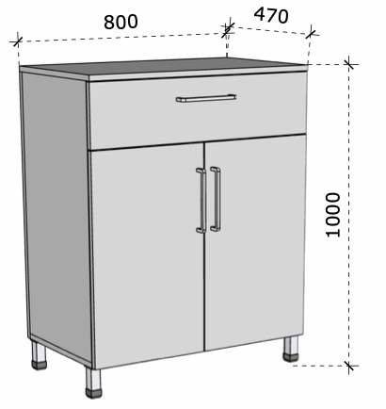 | Vnt. | 1
14. | Personalo spinta dviejų dalių, (PxGxA) 600x600x2000 turi atitikti tokius reikalavimus:  Matmenys:  Plotis – 600 ± 2 mm;  Gylis – 600 ± 2 mm;  Aukštis – 2000 ± 2 mm;  Medžiagiškumas:  - LMDP vienspalvė pilka, PE tekstūros, 18 mm storio plokštė;  - Laminuotos 0,8 – 1 mm PVC/ABS briaunos juosta;  - Nugarėlei naudojamas dažytas šv. pilkas HDF;  - Lankstai su švelnaus pritraukimo funkcija;  - Chromuotas drabužių pakabinimo vamzdis, D25 – 2 vnt;  - Rankenėlės, nuo 140 iki 200 mm ilgio, tvirtinamos dvejuose taškuose;  - Baldinė spynelė su ne mažiau kaip dviem raktais;  - Įsriegiamos kojelės į briauną.  Konstrukcija:  - Laisvai pastatomas baldas;  - Durys – 2 vnt.;  - Varstomosios durys turi būti pritvirtintos ne mažiau kaip trimis metaliniais lankstais su švelnaus uždarymo funkcija;  - Spinta su pertvara;  - Viduje fiksuota lentyna – 2 vnt.;  - Viduje kilnojama lentyna – 2 vnt.;  - Pritvirtinti laikikliai drabužių pakabinimo vamzdžiams;  - Korpuso išorėje turi nesimatyti jokių tvirtinimo taškų;  - Visos matomos briaunos ir briaunos, kurios liečiasi su grindų danga – turi būti laminuotos.  Užsakovui turi būti pateikta suderinimui:  - LMDP plokštės spalvos derinamos su užsakovu;  - Rankenėlių pasirinkimas iš 5 variantų, metalinės spalvos, kurios matmenys 140-200 mm ilgio;  Baldas pristatomas surinktas. | 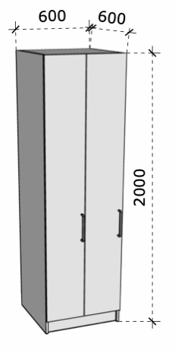 | Vnt. | 10
15. | Procedūrinė virtuvėlė, (PxGxA) 3400x600x900 turi atitikti tokius reikalavimus:  Matmenys:  Plotis – 3400 ± 50 mm;  Gylis – 600 ± 2 mm;  Aukštis – 900 ± 2 mm;  Medžiagiškumas:  - LMDP vienspalvė pilka, PE tekstūros, 18 mm storio plokštė;  - LMDP vienspalvė pilka, PE tekstūros 16 mm storio plokštė (stalčių detalės);  - Laminuotos 0,8 – 1 mm PVC/ABS briaunos juosta;  - Stalviršis 38 mm storio, dekoras derantis prie pilkos spalvos atspalvių;  - Nugarėlei naudojamas dažytas šv. pilkas HDF;  - Lankstai ir stalčių mechanizmai su švelniu uždarymu (Blum arba lygiaverčiai);  - Reguliuojamos virtuvinės kojelės 100 mm aukščio;  - Rankenėlės, nuo 140 iki 200 mm ilgio, tvirtinamos dvejuose taškuose.  Konstrukcija:  Virtuvės komplektas susideda iš 5-jų pastatomų spintelių:  - Plautuvės spintelė su vidiniu stalčiumi NL450, skirtu sudėti atliekų rūšiavimo dėžes (vietoj nugarėlės naudojama vamzdžiams uždanga iš LMDP 18 mm plokštės);  - Pastatoma spintelė su vidiniu stalčiumi NL500, skirtu sudėti atliekų rūšiavimo dėžes;  - Pastatoma spintelė su durelėmis, viduje kilnojama lentyna;  - Dvi pastatomos spintelės su 4 stalčiais.  Pastatomos spintelės turi turėti bendrą virtuvinį stalviršį – 38 mm storio.  Pastatomos spintelės turi turėti virtuvines plastikines H 100 mm reguliuojamas kojeles, prie kurių tvirtinamas cokolinė detalė.  Rankenėlės – metalinės, derinamos su užsakovu. Rankenėlės tvirtinamos ant fasado, dviejų taškų tvirtinimo, metalo spalvos.  Procedūrinės virtuvėlės matmenys nurodyti projektiniai, būtina persimatuoti vietą su faktine elektros bei vandentiekio situacija, pasitikrinti matmenis pagal užsakovo pasirinktą buitinę techniką, prieš gaminant brėžinius pasitikslinti su užsakovu.  Užsakovui turi būti pateikta suderinimui:  - Turi turėti galimybę rinktis iš 5-ių skirtingų LMDP plokštės pilkos spalvos atspalvių;  - Pateiktas pasirinkimas derančio stalviršio dekoro iš 5 variantų;  - Rankenėlių pasirinkimas iš 5 variantų, metalinės spalvos, kurios matmenys 140-200 mm ilgio.  Baldas pristatomas surinktas ir montuojamas vietoje. | 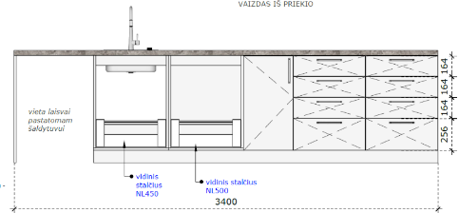 | Kompl. | 1
16. | Staliukas žurnalinis, (PxGxA) 1000x500x550 turi atitikti tokius reikalavimus:  Matmenys:  Plotis – 1000 ± 2 mm;  Gylis – 500 ± 2 mm;  Aukštis – 550 ± 2 mm;  Medžiagiškumas:  - LMDP vienspalvė pilka, PE tekstūros, 25 mm storio plokštė (stalviršis);  - Laminuotos 1,5 – 2 mm PVC/ABS briaunos juosta;  - LMDP vienspalvė pilka, PE tekstūros, 18 mm storio plokštė;  - Laminuotos 0,8 – 1 mm PVC/ABS briaunos juosta;  - Gumuoti ratukai, kurių vieno min apkrova – 30 kg.  Konstrukcija:  - Stalo kojos, apatinė stalo dalis ir lentyna turi būti pagamintos iš 18 mm storio LMDP.  - Stalviršis, ovalo formos, turi būti pagamintas iš 25 mm storio LMDP;  - Apatinė stalo dalis turi būti su keturiais gumuotais ratukais.  Užsakovui turi būti pateikta suderinimui:  - Turi turėti galimybę rinktis iš 5-ių skirtingų LMDP plokštės pilkos spalvos atspalvių;  - Rankenėlių pasirinkimas iš 5 variantų, metalinės spalvos, kurios matmenys 140-200 mm ilgio.  Baldas pristatomas surinktas. | 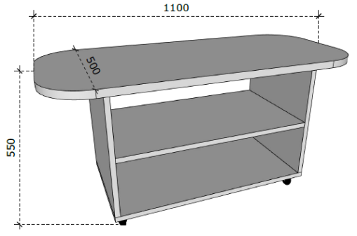 | Vnt. | 3
17. | Uždara antresolė spinta, (PxGxA) 1100x600x500 turi atitikti tokius reikalavimus:  Matmenys:  Plotis – 1100 ± 2 mm;  Gylis – 600 ± 2 mm;  Aukštis – 500 ± 2 mm;  Medžiagiškumas:  - LMDP vienspalvė pilka, PE tekstūros, 18 mm storio plokštė;  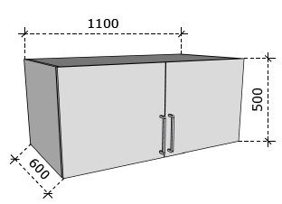  - Laminuotos 0,8 – 1 mm PVC/ABS briaunos juosta;  - Nugarėlei naudojamas dažytas šv. pilkas HDF;  - Lankstai su švelnaus pritraukimo funkcija;  - Rankenėlės, nuo 140 iki 200 mm ilgio, tvirtinamos dvejuose taškuose.  Konstrukcija:  - Baldas montuojamas ant spintos 1100x600x1800;  - Durys – 2 vnt.;  - Korpuso išorėje turi nesimatyti jokių tvirtinimo taškų;  - Visos matomos briaunos ir briaunos, kurios liečiasi su grindų danga – turi būti laminuotos.  Užsakovui turi būti pateikta suderinimui:  - Turi turėti galimybę rinktis iš 5-ių skirtingų LMDP plokštės pilkos spalvos atspalvių;  - Rankenėlių pasirinkimas iš 5 variantų, metalinės spalvos, kurios matmenys 140-200 mm ilgio.  Baldas pristatomas surinktas. |  | Vnt. | 3
18. | Uždara spinta pakabinamiems drabužiams (dvivietė), (PxGxA) 580x600x2000 turi atitikti tokius reikalavimus:  Matmenys:  Plotis – 580 ± 2 mm;  Gylis – 600 ± 2 mm;  Aukštis – 2000 ± 2 mm;  Medžiagiškumas:  - LMDP vienspalvė pilka, PE tekstūros, 18 mm storio plokštė;  - Laminuotos 0,8 – 1 mm PVC/ABS briaunos juosta;  - Nugarėlei naudojamas dažytas šv. pilkas HDF;  - Lankstai su švelnaus pritraukimo funkcija;  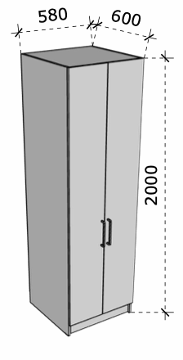  - Chromuotas drabužių pakabinimo vamzdis, D25 – 2 vnt;  - Rankenėlės, nuo 140 iki 200 mm ilgio, tvirtinamos dvejuose taškuose;  - Baldinės spynelė – 2 vnt.  - Įsriegiamos kojelės į briauną.  Konstrukcija:  - Laisvai pastatomas baldas;  - Durys – 2 vnt.;  - Varstomosios durys turi būti pritvirtintos ne mažiau kaip trimis metaliniais lankstais su švelnaus uždarymo funkcija;  - Spinta su pertvara;  - Pritvirtinti laikikliai drabužių pakabinimo vamzdžiams;  - Viduje fiksuota lentyna – 2 vnt.;  - Viduje kilnojama lentyna – 2 vnt.;  - Korpuso išorėje turi nesimatyti jokių tvirtinimo taškų;  - Visos matomos briaunos ir briaunos, kurios liečiasi su grindų danga – turi būti laminuotos.  Užsakovui turi būti pateikta suderinimui:  - Turi turėti galimybę rinktis iš 5-ių skirtingų LMDP plokštės pilkos spalvos atspalvių;  - Rankenėlių pasirinkimas iš 5 variantų, metalinės spalvos, kurios matmenys 140-200 mm ilgio.  Baldas pristatomas surinktas. |  | Vnt. | 4
19. | Uždara spinta pakabinamiems drabužiams (vienvietė), (PxGxA) 580x420x2000 turi atitikti tokius reikalavimus:  Matmenys:  Plotis – 580 ± 2 mm;  Gylis – 420 ± 2 mm;  Aukštis – 2000 ± 2 mm;  Medžiagiškumas:  - LMDP vienspalvė pilka, PE tekstūros, 18 mm storio plokštė;  - Laminuotos 0,8 – 1 mm PVC/ABS briaunos juosta;  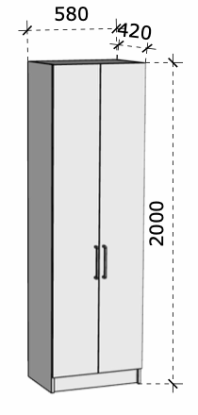  - Nugarėlei naudojamas dažytas šv. pilkas HDF;  - Lankstai su švelnaus pritraukimo funkcija;  - Ištraukiama kabykla;  - Baldinė spynelė;  - Rankenėlės, nuo 140 iki 200 mm ilgio, tvirtinamos dvejuose taškuose;  - Įsriegiamos kojelės į briauną.  Konstrukcija:  - Laisvai pastatomas baldas;  - Durys – 2 vnt.;  - Varstomosios durys turi būti pritvirtintos ne mažiau kaip trimis metaliniais lankstais su švelnaus uždarymo funkcija;  - Viduje fiksuota lentyna, ant kurios pritvirtinta kabykla;  - Viduje kilnojama lentyna;  - Korpuso išorėje turi nesimatyti jokių tvirtinimo taškų;  - Visos matomos briaunos ir briaunos, kurios liečiasi su grindų danga – turi būti laminuotos.  Užsakovui turi būti pateikta suderinimui:  - Turi turėti galimybę rinktis iš 5-ių skirtingų LMDP plokštės pilkos spalvos atspalvių;  - Rankenėlių pasirinkimas iš 5 variantų, metalinės spalvos, kurios matmenys 140-200 mm ilgio.  Baldas pristatomas surinktas. |  | Vnt. | 9
20. | Uždara spinta pakabinamiems drabužiams, (PxGxA) 1100x600x1800 (ūkinė) turi atitikti tokius reikalavimus:  Matmenys:  Plotis – 1100 ± 2 mm;  Gylis – 600 ± 2 mm;  Aukštis – 1800 ± 2 mm;  Medžiagiškumas:  - LMDP vienspalvė pilka, PE tekstūros, 18 mm storio plokštė;  - Laminuotos 0,8 – 1 mm PVC/ABS briaunos juosta;  - Nugarėlei naudojamas dažytas šv. pilkas HDF;  - Lankstai su švelnaus pritraukimo funkcija;  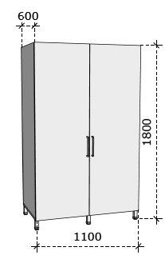  - Chromuotas drabužių pakabinimo vamzdis, D25;  - Aliuminio baldų kojelės 100 mm aukščio;  - Baldinė spynelė;  - Rankenėlės, nuo 140 iki 200 mm ilgio, tvirtinamos dvejuose taškuose.  Konstrukcija:  - Laisvai pastatomas baldas;  - Durys – 2 vnt.;  - Varstomosios durys turi būti pritvirtintos ne mažiau kaip trimis metaliniais lankstais su švelnaus uždarymo funkcija;  - Pritvirtinti laikikliai drabužių pakabinimo vamzdžiams;  - Viduje fiksuota lentyna;  - Viduje kilnojama lentyna;  - Spinta bus su antresole 1100x600x500;  - Korpuso išorėje turi nesimatyti jokių tvirtinimo taškų;  - Visos matomos briaunos – turi būti laminuotos.  Užsakovui turi būti pateikta suderinimui:  - Turi turėti galimybę rinktis iš 5-ių skirtingų LMDP plokštės pilkos spalvos atspalvių;  - Aliuminio baldų kojelių pateikta – min 3 variantai;  - Rankenėlių pasirinkimas iš 5 variantų, metalinės spalvos, kurios matmenys 140-200 mm ilgio.  Baldas pristatomas surinktas. |  | Vnt. | 1
21. | Uždara spinta su lentynomis, (PxGxA) 1100x600x1800 (ūkinė) turi atitikti tokius reikalavimus:  Matmenys:  Plotis – 1100 ± 2 mm;  Gylis – 600 ± 2 mm;  Aukštis – 1800 ± 2 mm;  Medžiagiškumas:  - LMDP vienspalvė pilka, PE tekstūros, 18 mm storio plokštė;  - Laminuotos 0,8 – 1 mm PVC/ABS briaunos juosta;  - Nugarėlei naudojamas dažytas šv. pilkas HDF;  - Lankstai su švelnaus pritraukimo funkcija;  - Aliuminio baldų kojelės 100 mm aukščio;  - Baldinė spynelė;  - Rankenėlės, nuo 140 iki 200 mm ilgio, tvirtinamos dvejuose taškuose.  Konstrukcija:  - Laisvai pastatomas baldas;  - Durys – 2 vnt.;  - Varstomosios durys turi būti pritvirtintos ne mažiau kaip trimis metaliniais lankstais su švelnaus uždarymo funkcija;  - Vidus su pertvara;  - Fiksuotos lentynos centre;  - Viduje kilnojamos lentynos;  - Spinta bus su antresole 1100x600x500;  - Korpuso išorėje turi nesimatyti jokių tvirtinimo taškų;  - Visos matomos briaunos – turi būti laminuotos.  Užsakovui turi būti pateikta suderinimui:  - Turi turėti galimybę rinktis iš 5-ių skirtingų LMDP plokštės pilkos spalvos atspalvių;  - Aliuminio baldų kojelių pateikta – min 3 variantai;  - Rankenėlių pasirinkimas iš 5 variantų, metalinės spalvos, kurios matmenys 140-200 mm ilgio.  Baldas pristatomas surinktas. |  | Vnt. | 2
22. | Uždara spinta su lentynomis, (PxGxA) 550x500x2000 turi atitikti tokius reikalavimus:  Matmenys:  Plotis – 550 ± 2 mm;  Gylis – 500 ± 2 mm;  Aukštis – 2000 ± 2 mm;  Medžiagiškumas:  - LMDP vienspalvė pilka, PE tekstūros, 18 mm storio plokštė;  - Laminuotos 0,8 – 1 mm PVC/ABS briaunos juosta;  - Nugarėlei naudojamas dažytas šv. pilkas HDF;  - Lankstai su švelnaus pritraukimo funkcija;  - Baldinė spynelė;  - Rankenėlės, nuo 140 iki 200 mm ilgio, tvirtinamos dvejuose taškuose;  - Įsriegiamos kojelės į briauną.  Konstrukcija:  - Laisvai pastatomas baldas;  - Durys – 2 vnt.;  - Varstomosios durys turi būti pritvirtintos ne mažiau kaip trimis metaliniais lankstais su švelnaus uždarymo funkcija;  - Viduje fiksuota lentyna  - Viduje kilnojamos lentynos;  - Korpuso išorėje turi nesimatyti jokių tvirtinimo taškų;  - Visos matomos briaunos ir briaunos, kurios liečiasi su grindų danga – turi būti laminuotos.  Užsakovui turi būti pateikta suderinimui:  - Turi turėti galimybę rinktis iš 5-ių skirtingų LMDP plokštės pilkos spalvos atspalvių;  - Rankenėlių pasirinkimas iš 5 variantų, metalinės spalvos, kurios matmenys 140-200 mm ilgio.  Baldas pristatomas surinktas. | 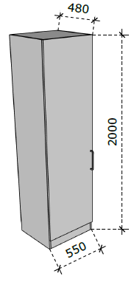 | Vnt. | 1
23. | Uždara spinta su lentynomis, (PxGxA) 600x600x2000 (ūkinė) turi atitikti tokius reikalavimus:  Matmenys:  Plotis – 600 ± 2 mm;  Gylis – 600 ± 2 mm;  Aukštis – 2000 ± 2 mm;  Medžiagiškumas:  - LMDP vienspalvė pilka, PE tekstūros, 18 mm storio plokštė;  - Laminuotos 0,8 – 1 mm PVC/ABS briaunos juosta;  - Nugarėlei naudojamas dažytas šv. pilkas HDF;  - Lankstai su švelnaus pritraukimo funkcija;  - Baldinė spynelė;  - Aliuminio baldų kojelės 100 mm aukščio;  - Rankenėlės, nuo 140 iki 200 mm ilgio, tvirtinamos dvejuose taškuose.  Konstrukcija:  - Laisvai pastatomas baldas;  - Durys – 2 vnt.;  - Varstomosios durys turi būti pritvirtintos ne mažiau kaip trimis metaliniais lankstais su švelnaus uždarymo funkcija;  - Fiksuotos lentynos centre;  - Viduje kilnojamos lentynos;  - Korpuso išorėje turi nesimatyti jokių tvirtinimo taškų;  - Visos matomos briaunos – turi būti laminuotos.  Užsakovui turi būti pateikta suderinimui:  - Turi turėti galimybę rinktis iš 5-ių skirtingų LMDP plokštės pilkos spalvos atspalvių;  - Aliuminio baldų kojelių pateikta – min 3 variantai;  - Rankenėlių pasirinkimas iš 5 variantų, metalinės spalvos, kurios matmenys 140-200 mm ilgio.  Baldas pristatomas surinktas. | 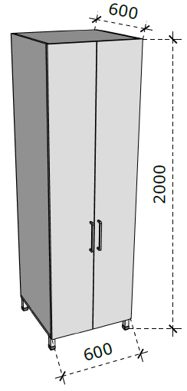 | Vnt. | 1
24. | Virtuvėlė, (PxGxA) 1690x600x2000 turi atitikti tokius reikalavimus:  Matmenys:  Plotis – 1690 ± 50 mm;  Gylis – 600 ± 2 mm;  Aukštis – 2000 ± 2 mm;  Medžiagiškumas:  - LMDP vienspalvė pilka, PE tekstūros, 18 mm storio plokštė;  - LMDP vienspalvė pilka, PE tekstūros 16 mm storio plokštė (stalčių detalės);  - Laminuotos 0,8 – 1 mm PVC/ABS briaunos juosta;  - Stalviršis 38 mm storio, dekoras derantis prie pilkos spalvos atspalvių;  - Nugarėlei naudojamas dažytas šv. pilkas HDF;  - Lankstai ir stalčių mechanizmai su švelniu uždarymu (Blum arba lygiaverčiai);  - Reguliuojamos virtuvinės kojelės 100 mm aukščio;  - Rankenėlės, nuo 140 iki 200 mm ilgio, tvirtinamos dvejuose taškuose.  Konstrukcija:  Virtuvės komplektas susideda iš 2-jų pastatomų ir 3-jų pakabinamų spintelių:  - Pastatoma spintelė su 3 stalčiais;  - Plautuvės spintelė;  - Pastatoma spintelė su kilnojama lentyna.  - 3 pakabinamos spintelės su kilnojamomis lentynomis.  Pastatomos spintelės turi turėti bendrą virtuvinį stalviršį – 38 mm storio.  Pastatomos spintelės turi turėti virtuvines plastikines H 100 mm reguliuojamas kojeles, prie kurių tvirtinamas cokolinė detalė.  Virš stalviršio turi būti numatytos 3 varstomos uždaros spintelės. Durelių atidarymui – 20 mm paleisti fasadai.  Rankenėlės – metalinės, derinamos su užsakovu. Rankenėlės tvirtinamos ant fasado, dviejų taškų tvirtinimo, metalo spalvos.  Virtuvėlės matmenys nurodyti projektiniai, būtina persimatuoti vietą su faktine elektros bei vandentiekio situacija, pasitikrinti matmenis pagal užsakovo pasirinktą įrangą, prieš gaminant brėžinius pasitikslinti su užsakovu.  Užsakovui turi būti pateikta suderinimui:  - Turi turėti galimybę rinktis iš 5-ių skirtingų LMDP plokštės pilkos spalvos atspalvių;  - Pateiktas pasirinkimas derančio stalviršio dekoro iš 5 variantų;  - Rankenėlių pasirinkimas iš 5 variantų, metalinės spalvos, kurios matmenys 140-200 mm ilgio.  Baldas pristatomas surinktas ir montuojamas vietoje. | 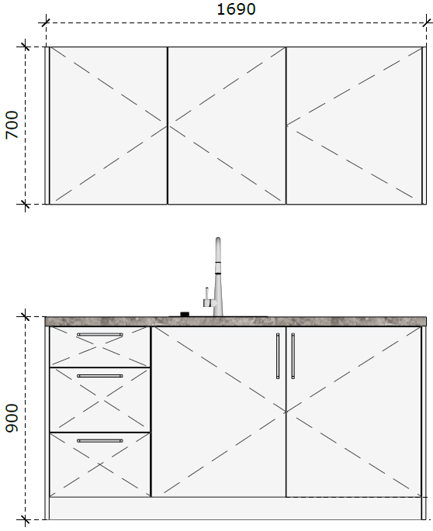 | Kompl. | 1
25. | Virtuvėlė, (PxGxA) 1700x600x2000 turi atitikti tokius reikalavimus:  Matmenys:  Plotis – 1700 ± 50 mm;  Gylis – 600 ± 2 mm;  Aukštis – 2000 ± 2 mm;;  Medžiagiškumas:  - LMDP vienspalvė pilka, PE tekstūros, 18 mm storio plokštė;  - LMDP vienspalvė pilka, PE tekstūros 16 mm storio plokštė (stalčių detalės);  - Laminuotos 0,8 – 1 mm PVC/ABS briaunos juosta;  - Stalviršis 38 mm storio, dekoras derantis prie pilkos spalvos atspalvių;  - Nugarėlei naudojamas dažytas šv. pilkas HDF;  - Lankstai ir stalčių mechanizmai su švelniu uždarymu (Blum arba lygiaverčiai);  - Reguliuojamos virtuvinės kojelės 100 mm aukščio;  - Rankenėlės, nuo 140 iki 200 mm ilgio, tvirtinamos dvejuose taškuose.  Konstrukcija:  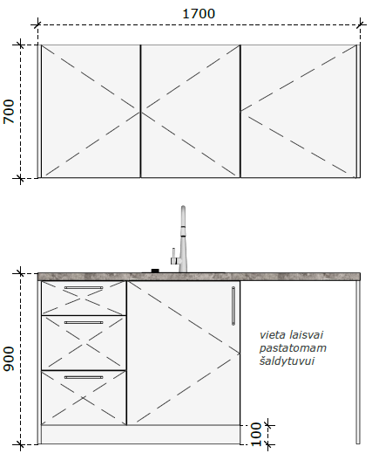  Virtuvės komplektas susideda iš 2-jų pastatomų ir 3-jų pakabinamų spintelių:  - Pastatoma spintelė su 3 stalčiais;  - Plautuvės spintelė;  - Numatyta vieta laisvai pastatom šaldytuvui.  - 3 pakabinamos spintelės su kilnojamomis lentynomis.  Pastatomos spintelės turi turėti bendrą virtuvinį stalviršį – 38 mm storio.  Pastatomos spintelės turi turėti virtuvines plastikines H 100 mm reguliuojamas kojeles, prie kurių tvirtinamas cokolinė detalė.  Virš stalviršio turi būti numatytos 3 varstomos uždaros spintelės. Durelių atidarymui – 20 mm paleisti fasadai.  Rankenėlės – metalinės, derinamos su užsakovu. Rankenėlės tvirtinamos ant fasado, dviejų taškų tvirtinimo, metalo spalvos.  Virtuvėlės matmenys nurodyti projektiniai, būtina persimatuoti vietą su faktine elektros bei vandentiekio situacija, pasitikrinti matmenis pagal užsakovo pasirinktą buitinę techniką, prieš gaminant brėžinius pasitikslinti su užsakovu.  Užsakovui turi būti pateikta suderinimui:  - Turi turėti galimybę rinktis iš 5-ių skirtingų LMDP plokštės pilkos spalvos atspalvių;  - Pateiktas pasirinkimas derančio stalviršio dekoro iš 5 variantų;  - Rankenėlių pasirinkimas iš 5 variantų, metalinės spalvos, kurios matmenys 140-200 mm ilgio.  Baldas pristatomas surinktas ir montuojamas vietoje. |  | Kompl. | 2

PRIDEDAMA.
- Priedas Nr. 1 - Akiu ligu A korpusas_ breziniai;
BENDRIEJI REIKALAVIMAI:
- Techninėje specifikacijoje nurodytų reikalavimų baldų savybėms bei matmenims būtina laikytis. Jeigu techninėje specifikacijoje apibūdinant pirkimo objektą nurodytas konkretus pavadinimas ar šaltinis, konkretus procesas ar prekės ženklas, konkreti kilmė ar gamyba, standartas, laikoma, kad jie yra tik orientaciniai ir tiekėjas gali pateikti lygiavertį arba geresnių parametrų sprendinį.
- Atsižvelgiant į specifinę baldų naudojimo vietą (gydymo įstaiga), baldai estetine ir higienos prasme turi atitikti jų paskirtį. Siekiant, kad baldai darniai papildytų jau esamą ar formuojamą patalpų interjerą, pageidautina, kad baldai tarpusavy derėtų (spalvų, formos ir kt. prasme) ir pilnai apstatyta patalpa sudarytų vieningą visumą. Baldams naudojamų medžiagų spalvos, faktūra ir medžiagos gamybos metu turi būti derinami su konkrečiu užsakovu.
- Baldai turi būti suprojektuoti laikantis ergonomikos principų. Jie turi būti patogūs, o konstrukcija apgalvota ir leidžianti pritaikyti baldus įvairiai grupuoti ir keisti darbo vietos konfigūraciją.
- Baldų paviršius turi būti galima valyti ir dezinfekuoti, naudojant žemo lygio cheminės dezinfekcijos mišinius (preparatus). Baldų konstrukciniai sprendimai turi leisti juos išardyti ir vėl surinkti nepažeidžiant plokštės tvirtinimo vietoje (neturi atšokti apdailos sluoksnis ar likti drožlių pėdsakų), nesugadinant sujungimų ir furnitūros.
- Baldai, jų sudėtinės dalys ir gamyboje numatomos naudoti baldinės medžiagos ir furnitūra turi atitikti nustatytus Lietuvos Respublikoje rodiklius (saugos, pastovumo, ilgaamžiškumo ir nekenksmingumo), atsižvelgiant į baldų rūšį ar medžiagą ir naudojimo sferą. Baldo savybės turi tenkinti „darboviečių, viešbučių ir kitų baldų“ kategorijai nustatytas privalomųjų rodiklių vertes. Baldams gaminti turi būti naudojama laminuota medžio drožlių plokštė, kuri turi atitikti LST EN 14322 standarto arba jam lygiaverčio reikalavimus.
- Korpusiniai baldai turi atitikti LST CEN/TR 14073-1:2004 „Įstaigos baldai. Korpusiniai baldai. 1 dalis. Matmenys“ ir LST EN 14073-2:2004 „Įstaigos baldai. Korpusiniai baldai. 2 dalis. Saugos reikalavimai“ standartus arba jam lygiavertį;
- Stalai turi atitikti LST EN 527-1:2011 „Įstaigų baldai. Darbo ir rašomieji stalai. 1 dalis. Matmenys“, LST EN 527-2:2003 „Įstaigų baldai. Darbo stalai ir rašomieji stalai. 2 dalis. Mechaniniai saugos reikalavimai“ standartą arba jam lygiavertį. Pateikti bandymų protokolą atitikimui LST EN 527-3:2003 „Įstaigų baldai. Darbo stalai ir rašomieji stalai. 3 dalis. Bandymo metodai nustatyti pastovumą ir konstrukcijos mechaninį stiprumą
- Visos dalys, kurias naudodamiesi baldais lies vartotojai, turi būti be šerpetų ir (arba) aštrių briaunų, neturi būti vamzdžių atvirais galais, vartotojai turi būtų apsaugoti nuo sužalojimo.
- Perkančioji organizacija turi teisę konkretų atspalvį išsirinkti iš Tiekėjo siūlomos spalvų paletės. Tiekėjas turi susiderinti su Perkančiąja organizacija gaminių spalvą ir tikslius gaminių matmenis.
- Perkančioji organizacija, esant būtinybei, pasilieka teisę prašyti konkurso dalyvio papildomai pateikti reikalingus dokumentų (deklaracijų, sertifikatų, garantijų) nuorašus, iš kurių galėtų įsitikinti baldų atitiktimi šioje Techninėje specifikacijoje reikalaujamoms kiekybinėms ir kokybinėms baldų ir jų sudėtinių dalių charakteristikoms.
- Baldai turi būti pagaminti, pristatyti ir sumontuoti Tiekėjo lėšomis į Kauno klinikų nurodytą vietą (Eivenių g. 2, Kaunas). Prekių pristatymo ir sumontavimo metu susidariusias atliekas, pakavimo medžiagas ir / arba tarą Tiekėjas turi išvežti savo jėgomis.
- Baldams kokybės (tiekėjų) garantijos terminas turi būti ne trumpesnis nei 24 mėnesiai. Pardavėjo informacija apie prekės kokybės (tiekėjų) garantijos terminą turi būti pateikta raštu valstybine kalba. Garantijos galiojimo terminas pradedamas skaičiuoti nuo prekių perdavimo konkrečiam užsakovui dienos juos pilnai sumontavus.
Minimalūs aplinkos apsaugos kriterijai taikomi:
Eil.  Nr. | Aplinkos apsaugos reikalavimas | Atitiktį reikalavimams įrodantys dokumentai
1. | Ne mažiau kaip 80 % medienos, medienos medžiagų ir gaminių turi būti iš miškų, sertifikuotų naudojant FSC ar PEFC miškų sertifikavimo sistemas arba lygiavertes sertifikavimo sistemas.
2. | Paviršiams dengti naudojamuose produktuose:
2.1 | Neturi būti pavojingų cheminių medžiagų, klasifikuojamų priskiriant bet kurią iš toliau nurodytų pavojingumo frazę pagal Reglamentą (EB) Nr. 1272/2008:  kancerogeninės (H350, H350i, H351),  sukeliančios paveldimus genetinius defektus (H340, H341),  toksiškos reprodukcijai (H360D, H360F, 361f, 361d),  pavojingos vandens aplinkai (H400, H410, H411),  toksiškos ar labai toksiškos (H300, H301, H310, H311, H330, H331),  kenkia organams (H370),  veikiant ilgą laiką pakenkia kai kuriems organams (H372);
2.3 | neturi būti daugiau kaip 5 % masės lakiųjų organinių junginių (LOJ);
2.4 | neturi būti chromo (VI) junginių;
2.5 | formaldehido išmetamieji teršalai neturi viršyti 0,05 ppm.
3. | Visos plastikinės dalys, kurių masė ≥ 50 g, turi būti paženklintos kaip tinkamos perdirbti pagal ISO 11469 ar lygiavertį standartą.

____________________________

